养老待遇领取资格认证方式

一、“甘肃省人力资源和社会保障厅”微信公众号认证
搜索“甘肃省人力资源和社会保障厅”微信公众号
第一步，点击右下角“快捷办理”——“待遇资格认证”
第二步，点击“待遇资格认证入口”
第三步，点击“社保公共服务”
第四步，点击“待遇资格认证”
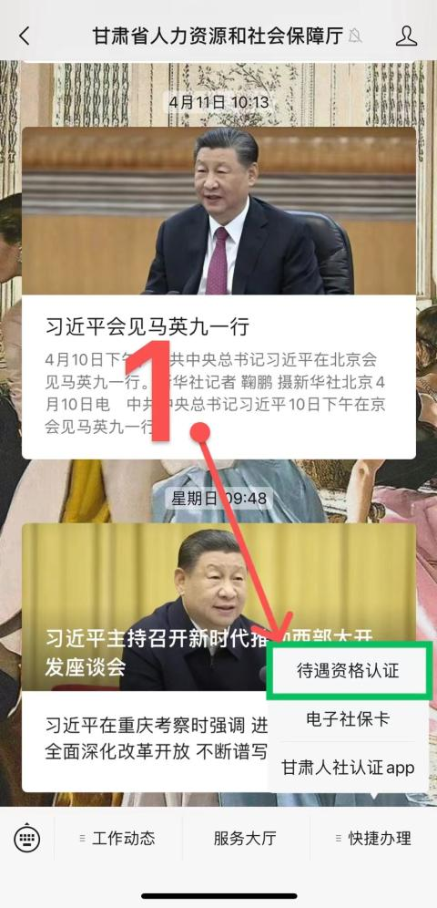
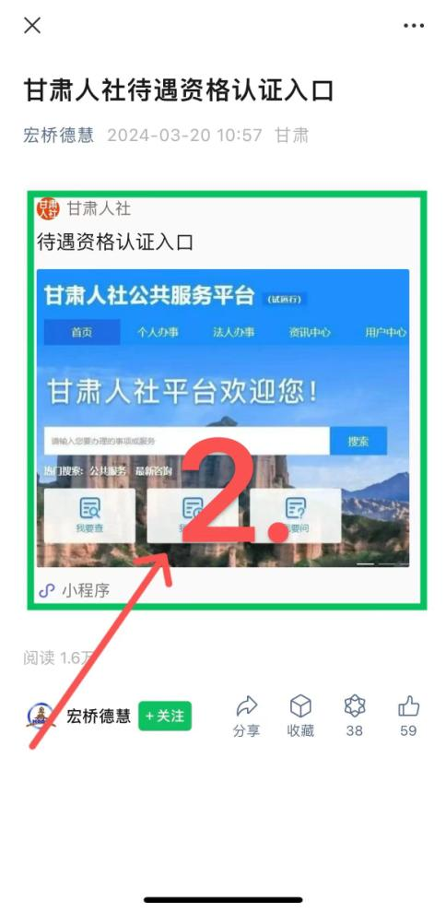
第五步，在页面中输入“姓名” 、“身份证号”依照提示完成自助认证即可
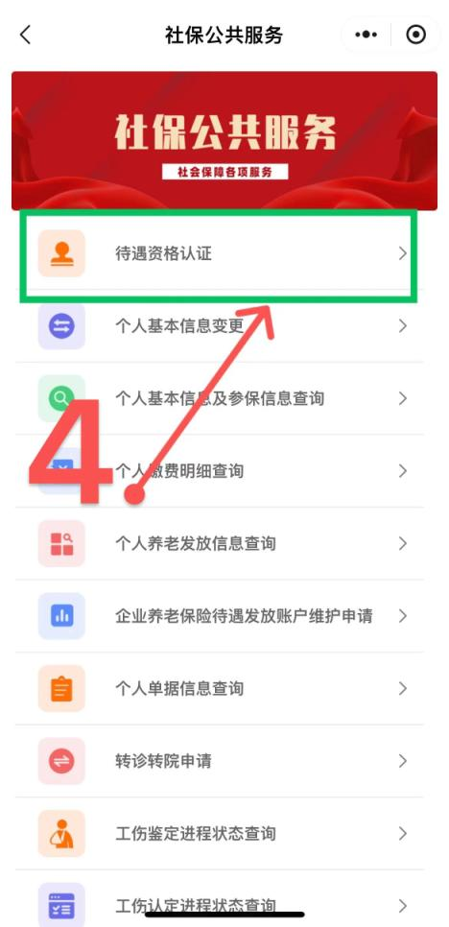
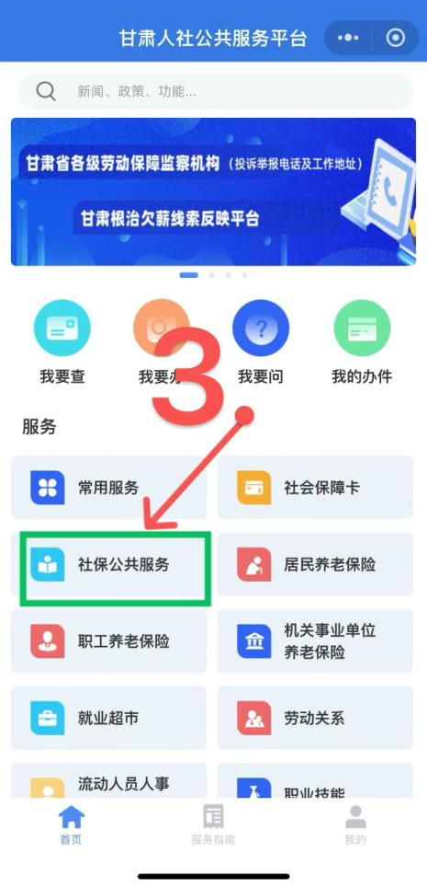

二、“甘肃人社认证”APP 认证
下载“甘肃人社认证”APP
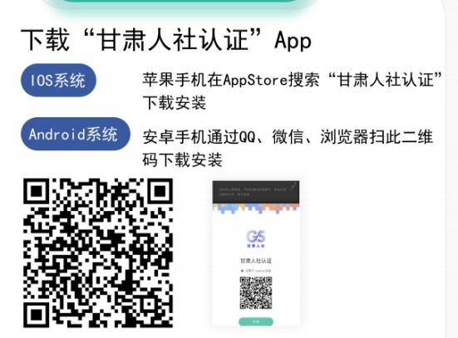

第一步，登录“甘肃人社认证 ”
第二步，点击“人脸认证” ，根据提示进行认证
第三步，完成认证后点击“认证历史 ”即可查询认证结果

